统计与概率专题测练
- 选择题：
1．把一个质地均匀的骰子掷两次，至少有一次骰子的点数为2的概率是 （ ）
A．$\frac{1}{2}$ B．$\frac{1}{5}$ C．$\frac{1}{\text{36}}$ D．$\frac{\text{11}}{\text{36}}$
2．有6张背面相同的扑克牌，正面上的数字分别是4、5、6、7、8、9，若将这六张牌背面向上洗匀后，从中任意抽取一张，那么这张牌正面上的数字是3的倍数的概率为（ ）
A．$\frac{2}{3}$ B．$\frac{1}{2}$ C．$\frac{1}{4}$ D．$\frac{1}{3}$
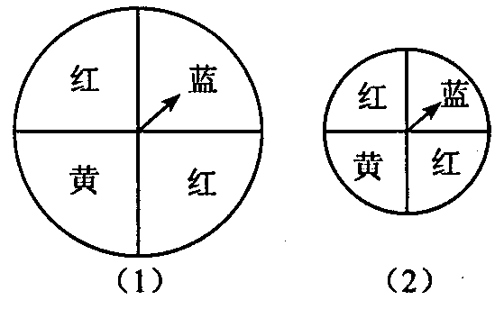
3．已知一组数据2，2，3，$x$，5，5，6的众数是2，则$x$是（ ）
A．5 B．4 C．3 D．2
4．如图，两个用来摇奖的转盘，其中说法正确的是（ ）
A、转盘（1）中蓝色区域的面积比转盘（2）中的蓝色区域面积要大，
所以摇转盘（1）比摇转盘（2）时，蓝色区域得奖的可能性大
B、两个转盘中指针指向蓝色区域的机会一样大
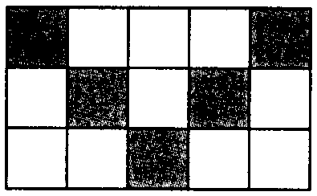
C、转盘（1）中，指针指向红色区域的概率是$\frac{1}{3}$
D、在转盘（2）中只有红、黄、蓝三种颜色，指针指向每种颜色的概率
都是$\frac{1}{3}$
5．把一个沙包丢在如图所示的某个方格中（每个方格除颜色外完全一样），那么沙包落在黑色格中的概率是（ ）
A．$\frac{1}{2}$ B．$\frac{1}{3}$ C．$\frac{1}{4}$ D．$\frac{1}{5}$
A
44%
B
39%
C
11%

D
A:很满意
B:满意
C:说不清
D:不满意
6．沃尔玛商场为了了解本商场的服务质量，随机调查了本商场
的100名顾客，调查的结果如图，根据图中给出的信息，这
100名顾客中对该商场的服务质量表示不满意的有（ ）
A．6人 B．11人 C．39人 D．44人
二、填空题
7．在体育测试中，2分钟跳160次为达标，小敏记录了她预测时2分钟跳的次数分别为145，155，140，162，164，则她在该次预测中达标的概率是________。
8．某口袋中有红色、黄色、蓝色玻璃共72个，小明通过多次摸球试验后，发现摸到红球、黄球、蓝球的频率为35%、25%和40%，估计口袋中黄色玻璃球有________个。
9．某校九年级（2）班（1）组女生的体重（单位：kg）为：38，40，35，36，65，42，42，则这组数据的中位数是________．
10．口袋里有红、绿、黄三种颜色的球，其中红球4个，绿球5个，任意摸出一个绿球的概率是$\frac{1}{3}$，则摸出一个黄球的概率是________。
11．在某校举行的艺术节的文艺演出比赛中，九位评委给其中一个表演节目现场打出的分数如下：9.3，8.9，9.3，9.1，8.9，8.8，9.3，9.5，9.3，则这组数据的众数是________
三、解答题
12．小明、小华用四张扑克牌玩游戏（方块2、黑桃4、红桃5、梅花5），他俩将扑克牌洗匀后，背面朝上放置在桌面上，小明先抽，小华后抽，抽出的牌不放回。小明、小华约定：若小明抽到的牌的牌面数字比小华的大，则小明胜，反之则小明负；若牌面数字一样，则不分胜负，你认为这个游戏是否公平？说明你的理由。（列表或树形图）

13．某商场设立了一个可以自由转动的转盘，并做如下规定：顾客购物80元以上就获得一次转动转盘的机会，当转盘停止时，指针落在哪一区域就可以获得相应的奖品，下表是活动进行中的一组统计数据。
转动转盘的次数m | 100 | 150 | 200 | 500 | 800 | 1000
落在“洗衣粉”区域的次数n | 68 | 111 | 136 | 345 | 564 | 701
落在“洗衣粉”区域的频率$\frac{n}{m}$
（1）计算并完成表格；
（2）请估计，当n很大时，频率将会接近多少？
（3）假如你去转动该盘一次，你获得洗衣粉的概率约是多少？
（4）在该转盘中，表示“洗衣粉”区域的扇形的圆心角约是多少？（精确到1°）

14． “五·一”假期，梅河公司组织部分员工到A、B、C三地旅游，公司购买前往各地的车票种类、数量绘制成条形统计图．根据统计图回答下列问题：
（1）前往 A地的车票有_____张，前往C地的车票占全部车票的________%；
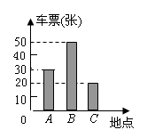
（2）若公司决定采用随机抽取的方式把车票分配给 100 名员工，在看不到车票的条件下，每人抽取一张（所有车票的形状、大小、质地完全相同且充分洗匀），那么员工小王抽到去 B 地车票的概率为______；
（3）若最后剩下一张车票时，员工小张、小李都想要，决定采用抛掷一枚各面分别标有数字1，2，3，4的正四面体骰子的方法来确定，具体规则是：“每人各抛掷一次，若小张掷得着地一面的数字比小李掷得着地一面的数字大，车票给小张，否则给小李．”试用“列表法或画树状图”的方法分析，这个规则对双方是否公平？

地点

15．小刘对本班同学的业余兴趣爱好进行了一次调查，她根据采集的数据，绘制了下面图1和图2。

请你根据图中提供的信息，解答下列问题：
（1）在图1中，将“书画”部分的图形补充完整；
（2）在图2中，求出“球类”部分所对应的圆心角的度数，并分别写出爱好“音乐”、“书画”、“其它“的人数占本班学生数的百分数；
（3）观察图1和图2，你能得出哪些结论？（只要写出一条结论）

16．某中学结合“八荣八耻”德育计划，开展了一次“诚信做人”的教育主题演讲比赛。赛程共分为“预赛、复赛和决赛”三个阶段，预赛有各班举行，全员参加，按统一标准评分。统计后已分年级制成“预赛成绩统计表(未画完整)”，从预赛中各年级产生10名选手进行复赛，成绩见“复赛成绩记载表”。（采用100制记分，得分都为60分以上的整数）
预赛成绩统计图
人数
300
250
200
150
100
50
215
185
60
260
40
180
61～70分
71～80分
81～90分
91～100分
年级
七年级
八年级
九年级
O
第6题图
年级 | 10名选手的复赛成绩(分)
七 | 81 85 89 81 87 99 80 76 91 86
八 | 97 88 88 87 85 87 85 85 76 77
九 | 80 81 96 80 80 97 88 79 85 89

（1）如果将九年级预赛成绩制成扇形统计图，则“90分以上的人数”对应的圆心角度数是___________。
（2）如果八年级复赛成绩在90分以上的人数是预赛时同类成绩人数的0.5％，请补全预赛成绩统计图，则这次全校参加预赛的人数共有_______________。
（3）复赛成绩中，七年级的总数是_______________；八年级的中位数是______________；九年级的平均数是_______________。
（4）若在每个年级参加复赛的选手中分别选出3人参加决赛，你认为哪个年级实力最强？说说理由。

